EMC – RECHERCHES DOCUMENTAIRES

Objectif : Réaliser des recherches documentaires sur un thème en lien avec la prison en groupe pour ensuite expliquer aux autres élèves le résultat de vos recherches.

ETAPE 1 : connexion a pearltrees

Les supports de travail se trouvent sur l’application **Pearltrees**.

* **1er accès** : avant de commencer le travail, vous devez tous, vous connecter une première fois à Pearltrees. Pour cela, il faut :

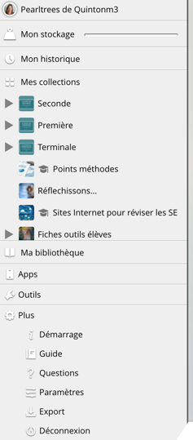1. vous connecter à Toutatice

2. Ouvrir l’application Pearltrees (étoile blanche sur fond bleu) 🡺 Une page Internet s’ouvre 🡺 C’est votre mur.

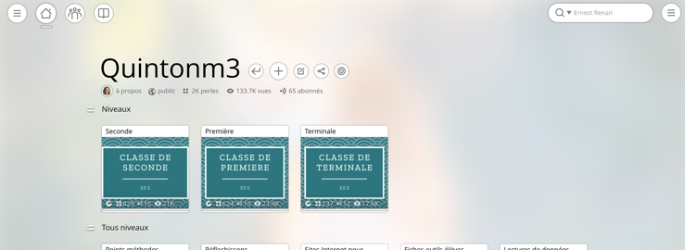3. Récupérer vos identifiant et mot de passe : cliquez sur l’icône avec 3 barres en haut à gauche

Puis ouvrez le menu « paramètres ».

Cliquez sur « compte » pour récupérer votre identifiant (profitez-en pour y ajouter votre mail) et sur « mot de passe » pour ajouter un mot de passe.

NOTEZ VOTRE MOT DE PASSE ET VOTRE IDENTIFIANT dans votre agenda.

Vous pouvez, si vous le souhaitez, télécharger l’application Pearltrees sur votre téléphone et vous connecter avec l’identifiant et le mot de passe que vous venez de récupérer.

* **Ajoutez le dossier « Seconde » à votre mur :**

1. Dans la barre de recherche (en haut à droite), tapez : « quintonm3 » 🡺 Vous arrivez sur mon mur.

2. Ouvrez le dossier « Seconde »

3. Ajoutez ce dossier à votre mur. Pour cela, cliquer sur le bouton en haut :

Le dossier seconde (appelé « perle ») est désormais sur votre mur. Vous pouvez avoir accès à de nombreuses ressources en lien avec nos cours.

Etape 2 : Découverte du sujet

**Organisation des groupes :**

|  |  |  |  |
| --- | --- | --- | --- |
| **Histoire de la prison** | **L'Etat des prisons** | **La population carcérale** | **La prison de demain** |
| Elève 1 |  |  |  |
| Elève 2 |  |  |  |
| … |  |  |  |
|  |  |  |  |
|  |  |  |  |
|  |  |  |  |
|  |  |  |  |
|  |  |  |  |
|  |  |  |  |
|  |  |  |  |

1. Dans le dossier Seconde, accédez à la ressource de votre groupe. « Seconde » 🡺 « EMC » 🡺 « Prisons » 🡺 « Recherches en groupe » 🡺 Thème qui vous concerne

2. Ajouter cette perle à votre mur.

3. Consultez les **questionnements possibles** : c’est à ces questions que vous allez devoir répondre durant vos recherches.

ETAPE 3 : RECHERCHES DOCUMENTAIRES

**1. Répartition des ressources à étudier :**

Chaque élève doit effectuer des recherches sur une ressource disponible dans le dossier. Attention, un élève de chaque groupe devra effectuer une recherche sur une ressource libre. Le lien de cette ressource doit être déposer dans votre dossier. Si c’est un livre ou un magazine, déposez la photo de l’article ou la photo de la couverture).

Qu’est-ce qu’une bonne ressource ?

Pour s'assurer qu'une information ou un document est fiable et utile, il faut vérifier plusieurs critères. Voici les principaux éléments à observer :

* **La fiabilité de la source** **: L'endroit** où se trouve la ressource (un site officiel, une revue scientifique, un livre d'un auteur connu, etc.) peut indiquer si c'est une source de qualité. Est-ce que **l'auteur** est un expert dans le domaine ? Par exemple, un scientifique, un professeur, ou une institution reconnue (comme une université ou une organisation de recherche).
* **L'exactitude des informations** : La ressource est-elle précise ? Compare les informations avec d'autres sources fiables pour voir si elles concordent. Méfie-toi des erreurs ou des informations trop simplifiées.
* **La date de publication** : Les informations sont-elles récentes ? Pour certains sujets (comme la science ou l'actualité), il est important d'avoir des données actuelles. Vérifie la date de publication ou de mise à jour.
* **L'objectivité** : La ressource doit être neutre et ne pas chercher à influencer les lecteurs. Attention aux opinions, aux partis pris, et aux tentatives de manipulation. Il est possible de travailler sur des ressources engagées, mais il faut en tenir compte !

**2. Recherches** : durant vos recherches, complétez un fichier traitement de texte (Word, Open Office…) avec les rubriques suivantes :

* Source étudiée
* Eléments de réponses (vous pouvez ajouter des graphiques et tableaux statistiques, des photos…)

Ce fichier doit être déposé dans votre dossier Pearltrees sous le nom suivant : « INITIALE DE L’ELEVE_Recherches documentaires »

**3. Faites une réunion** avec les autres membres du groupe (20 min) pour croiser vos recherches et déterminer ce que vous présenterez aux autres élèves.

Reportez ces éléments dans un fichier traitement de texte (intitulé « N°CLASSE_THEME ETUDIE_compte-rendu ») et déposer ce fichier dans votre dossier Pearltrees.

Ces documents seront évalués selon les critères suivants :

* Sélection pertinente des informations pour répondre au sujet
* La ressource libre est fiable
* Les informations retenues pour la présentation orale sont pertinentes et justes.
* La présentation du document permet de présenter un oral efficacement (puces, titres…)

Lors de la prochaine séance, vous serez les experts de votre sujet. Chaque membre du groupe présentera, en tant qu’expert à 4 non experts les résultats des recherches du groupe durant 5 à 10 minutes